该文章由微信公众号文章搜索助手导出，点我免费下载
这些连衣裙好任性！1件能当100件穿
原创 洪洪 洪胖胖

2018-04-11


女生真的需要很多很多很多衣服……
比如说，我们上班要穿这些
。
。
。

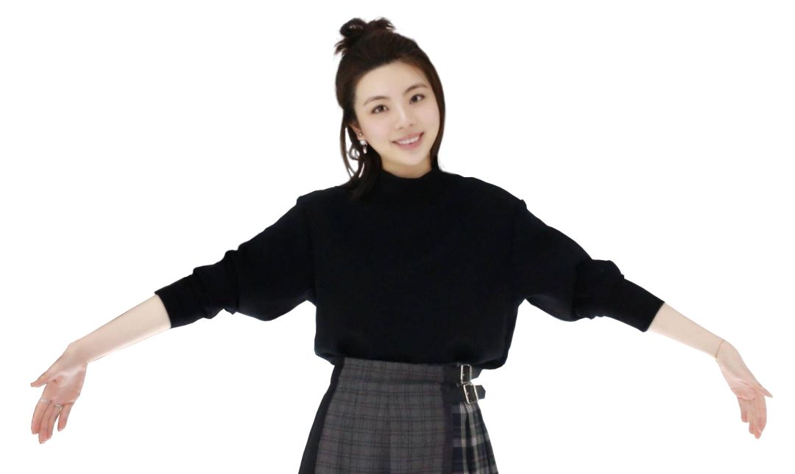
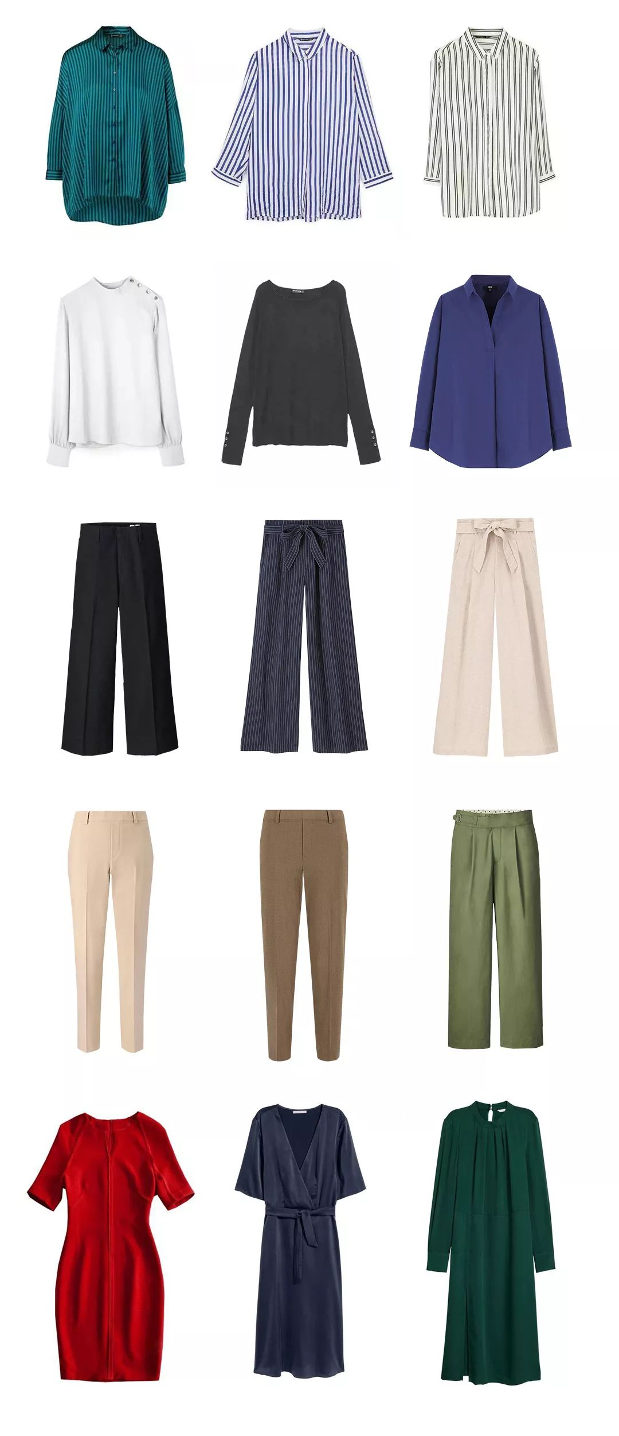

周末要穿这些
。
。
。

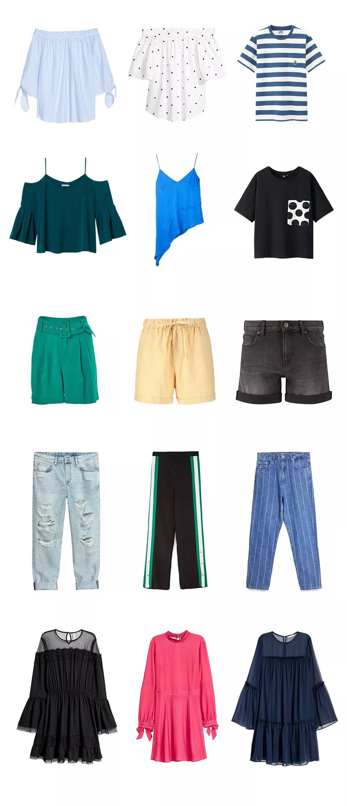

但是！！！
这些全是钱啊……

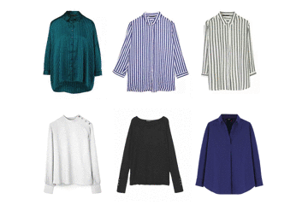
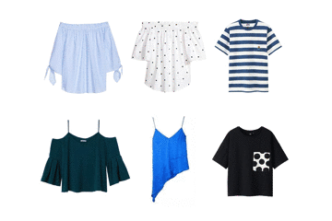
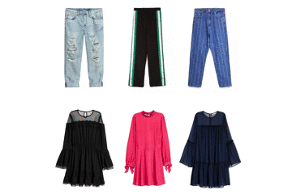

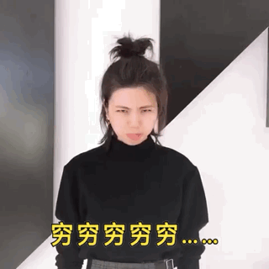

那有衣服可以职业装和休闲装兼得吗？

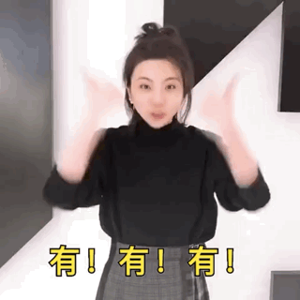

最近，我买了3件连衣裙，
上班和休闲都可以穿。
我们可以这样来搭配
。
。
。

洪洪小提示

声明声明，以下单品推荐不涉及广告。
是我自己买了觉得好，想分享给大家的～

01
白色背心连衣裙

这件衣服是H&M的新款，
我第一眼就觉得它很适合夏天。
因为白色在夏天会感觉很舒服，很清爽。
款式很简单，但穿上去莫名地很显气质。
价格稍有点贵，要499块，
但是材质真的不错，
很垂坠，不是轻飘飘的裙子，
在H&M的一堆衣服里，
它真的像一个安静的白富美……



这件裙子单独穿就很有气质，
办公室里冷的话，可以加一件小西装。

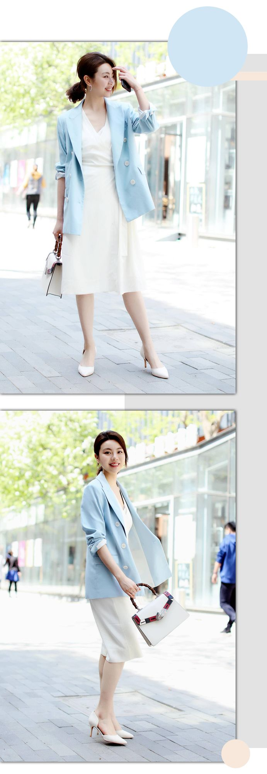
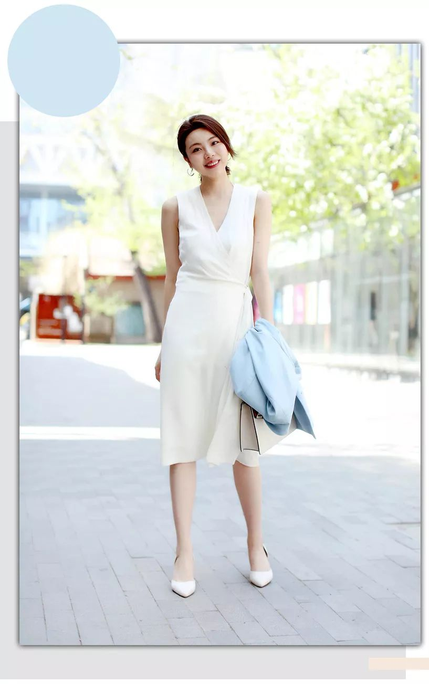

好啦，我知道你们肯定会问：
洪洪，我手臂粗，不敢穿背心裙怎么办？
那我们可以加一件衬衫。
白色的裙子可以搭任何颜色的衬衫哦。

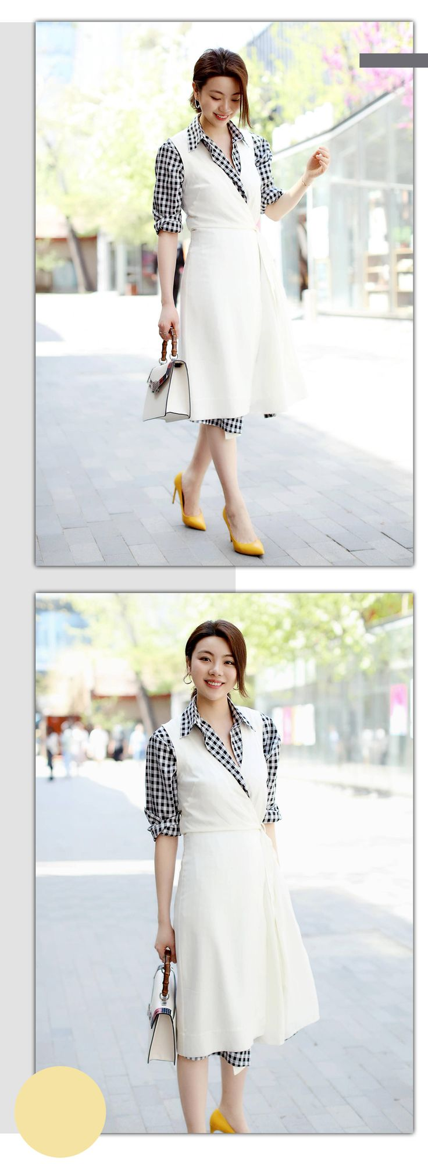



平时我会把它当开衫穿！
对的！这个裙子是中性风！
你想要女人味一点，或者活泼可爱一点，
换一下鞋子和包包就可以了！

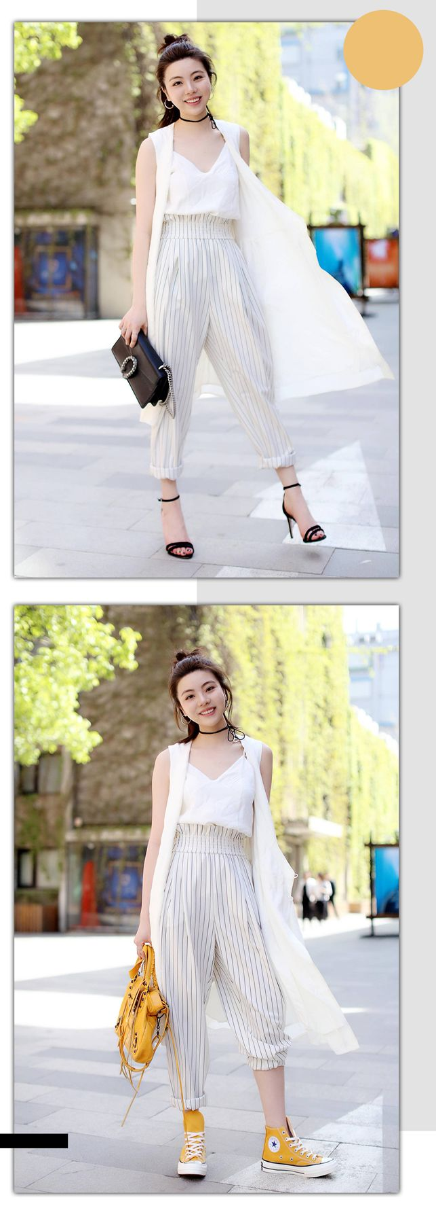

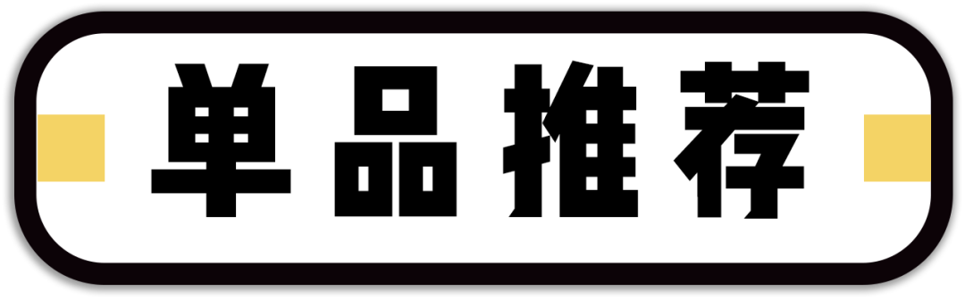

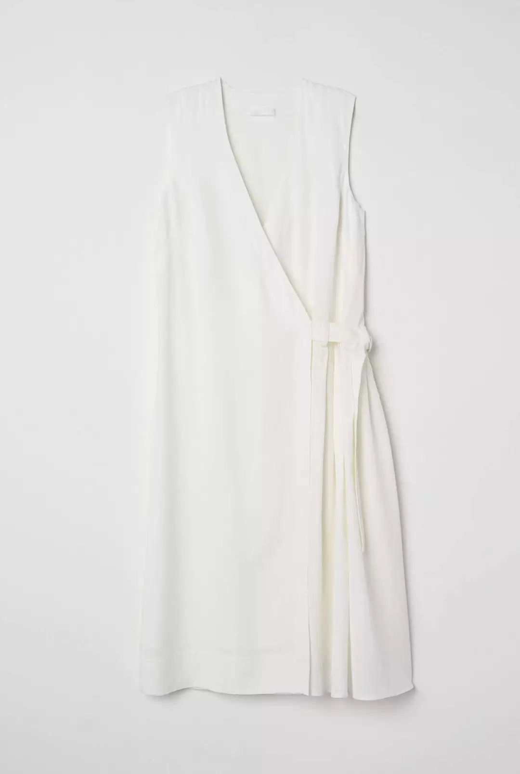

品牌：H&M
价格: 499
货号: 0631711001
（购买时，可以去店里把货号给店员，
或者在官网搜索货号哦）

02
V领条纹连衣裙

纯黑白灰太单调，饱和的彩色又太过？
那就选黑白条纹吧！
是不是很怕条纹会像睡衣裙？
但是这件连衣服是有腰线，而且收腰，
就算单穿都不会有睡衣感！
材质有点弹力，而且还不透，挺好穿的。

上班的时候，
单穿+高跟鞋就很好看。
想要更正式一点还可以加黑色的西装外套，
用一条亮色的腰带来提亮黑色就可以。

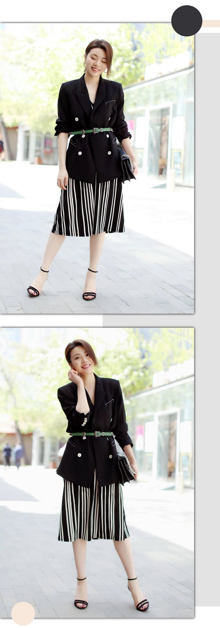
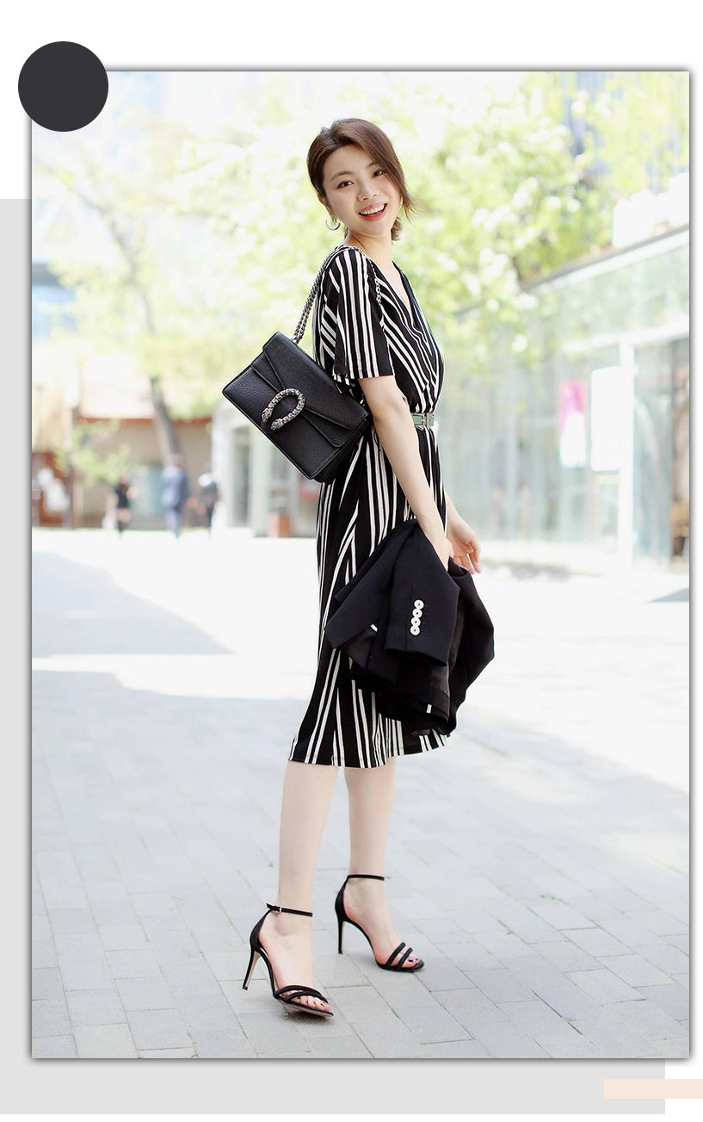

如果太热，不想加西装外套的话，
可以用一件亮色的薄衣服，来当披肩哦。
看起来有点像随意披了件衣服，
但是它起了点亮整个搭配的作用。

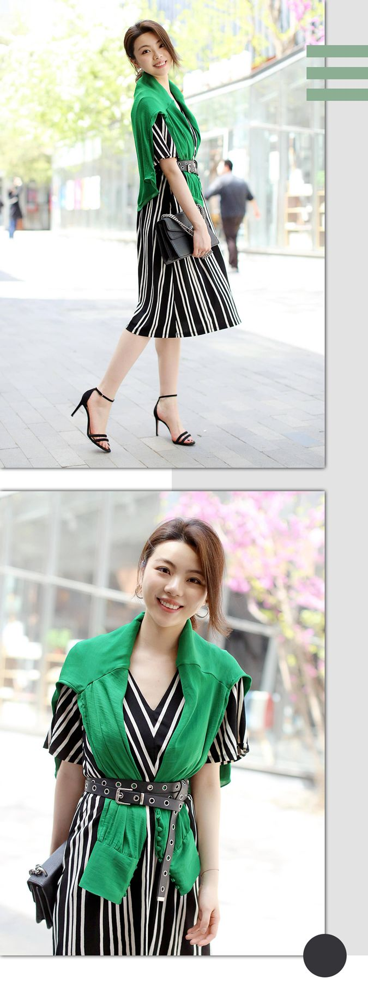

没想到这个裙子还可以搭高帮布鞋吧，
马上就活力感满满，
去约会，或者和朋友逛街都很适合哦。
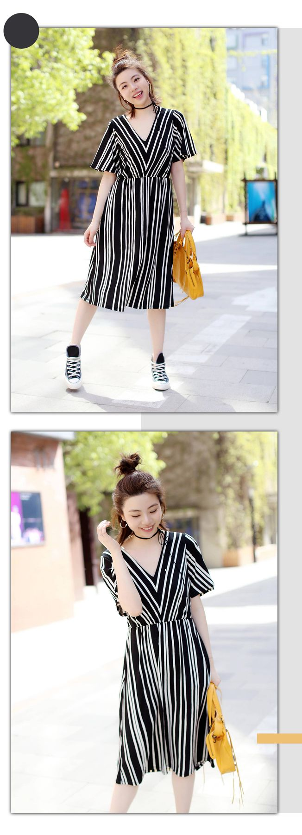

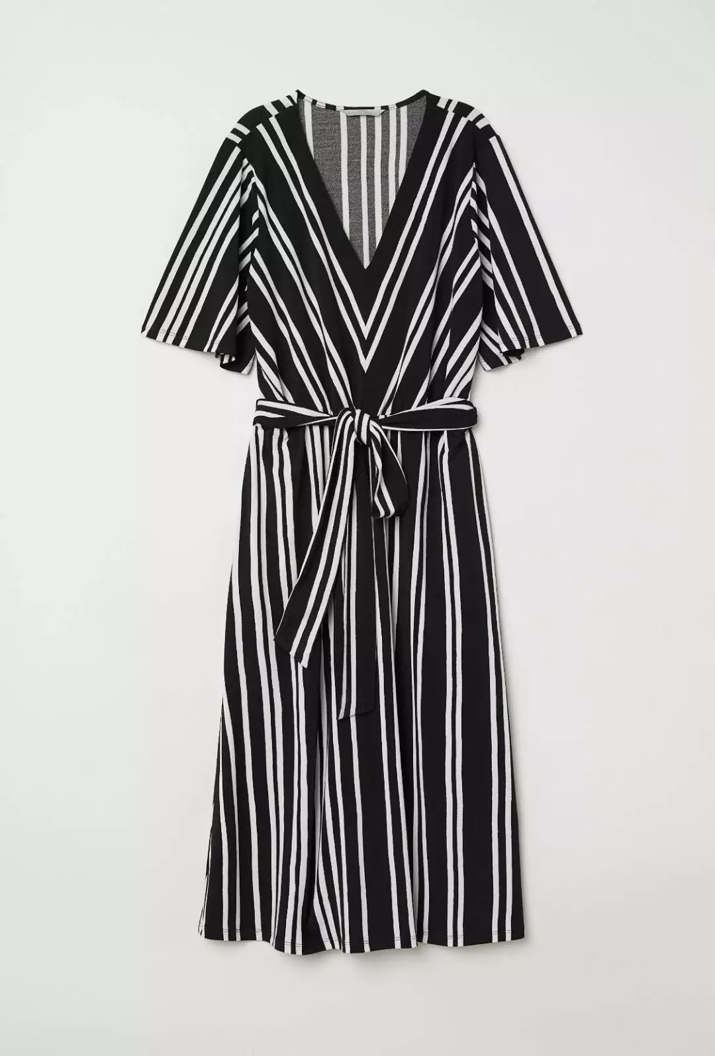

品牌：H&M
价格：249
货号：0618476003
（购买时，可以去店里把货号给店员，
或者在官网搜索货号哦）

03
不规则吊带连衣裙

吊带裙上班穿你们肯定会觉得太高调吧，
但是，它可以在外面加一件小西装，
或者一件衬衫，
就会变成好看的职业装。
如果不是要求着装特别正式的职场，
完全没问题。

很多小伙伴会怕穿黑白灰以外的颜色，
会担心自己皮肤黑啊，显胖啊……
其实我们可以慢慢尝试，
有时候彩色会比黑白灰，更显白哦！

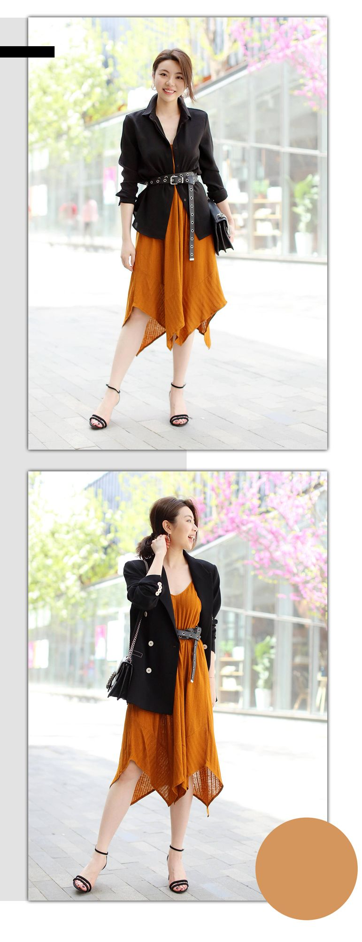

换个外套感觉不一样了吧！
长裙+牛仔服，轻松搭出好看的休闲感。
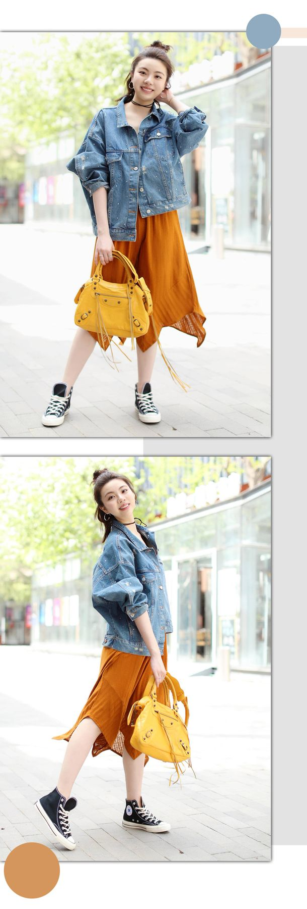
还有一种穿法是吊带外穿，
里面搭配衬衫或者T恤，
这种穿法更适合夏天哦。

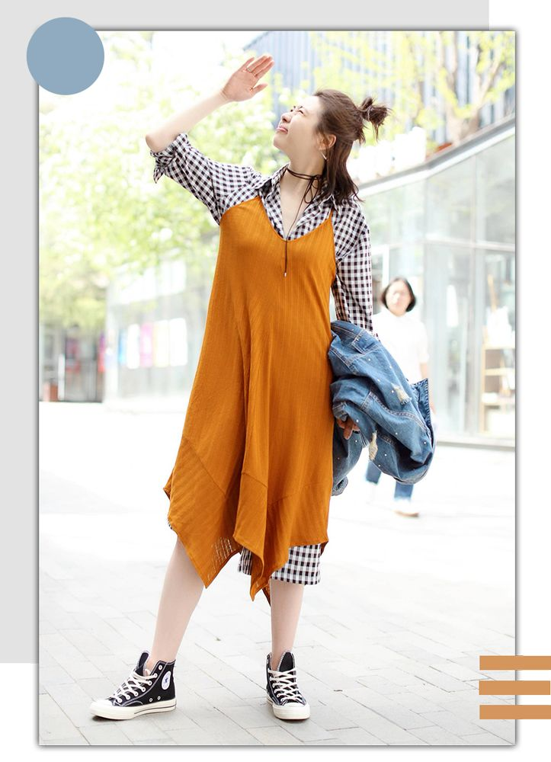
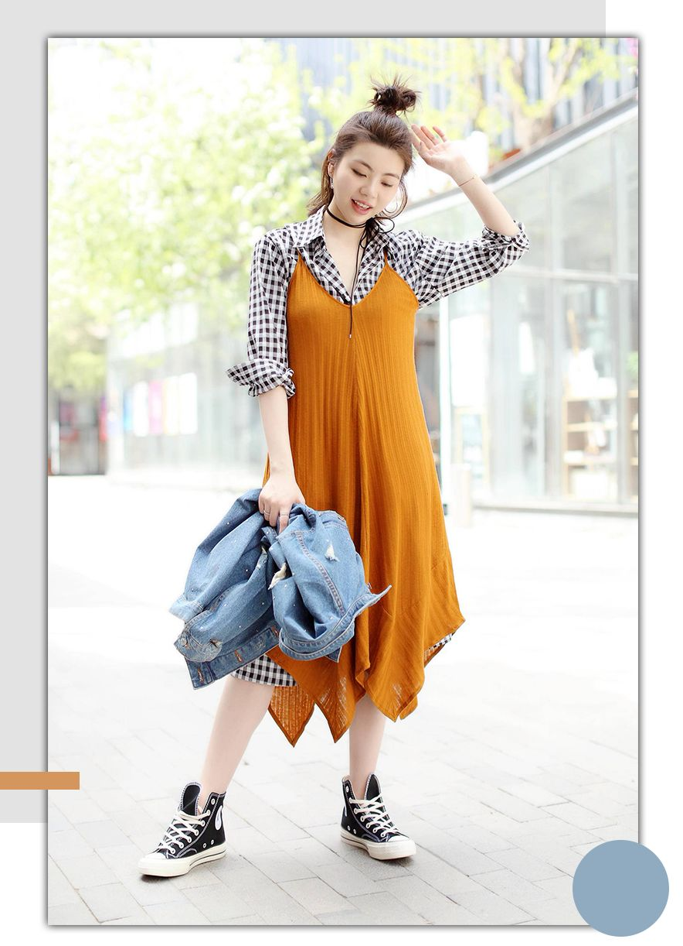

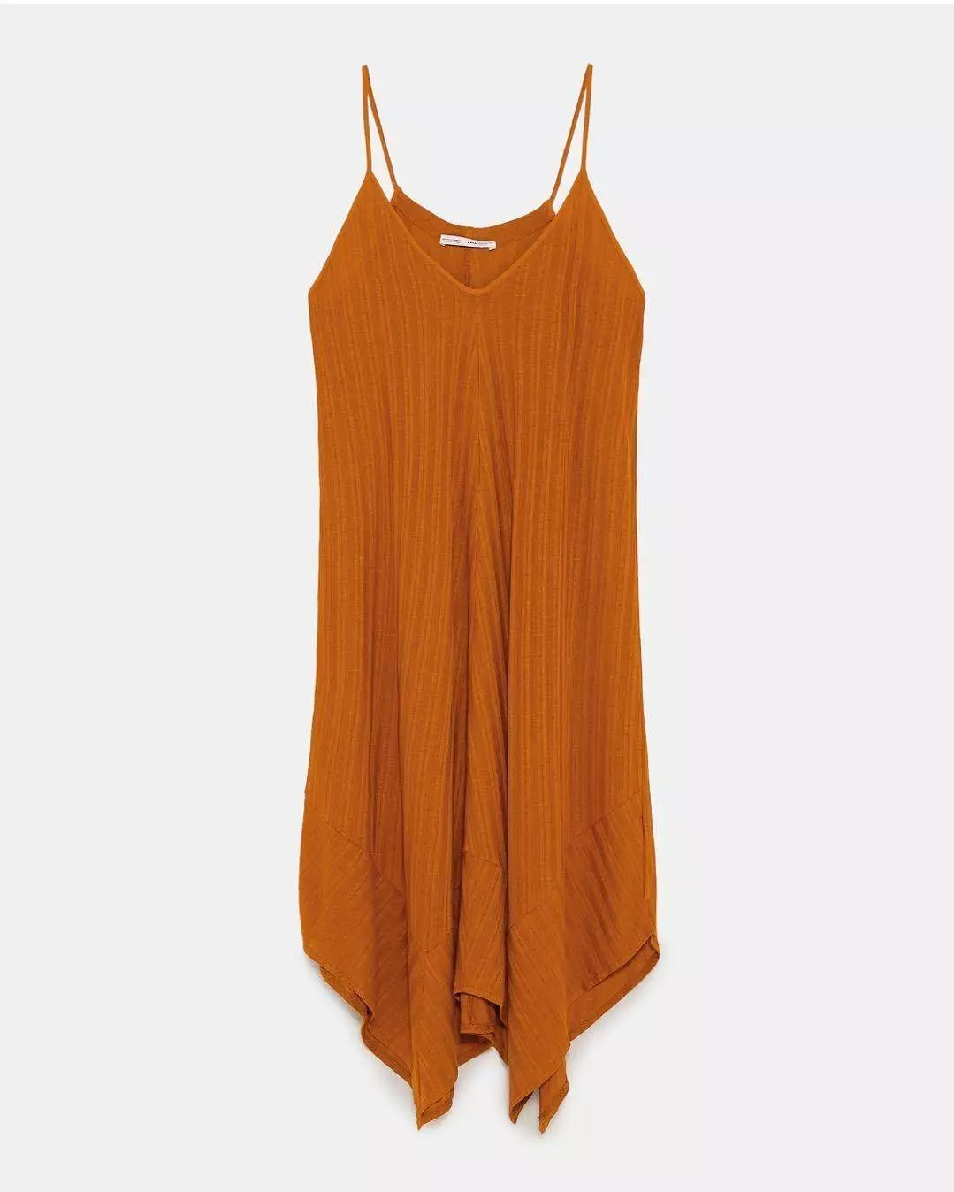

品牌：ZARA
价格：199
货号：7568154
（购买时，可以去店里把货号给店员，
或者在官网搜索货号哦）

/
女生都会觉得衣柜里总少一件衣服，
但是只要我们用点小心思，
就可以用一件单品搭配出很多套风格。
让我们一起学起来吧，
这样感觉直接省下了100万，
你就说有木有！？

